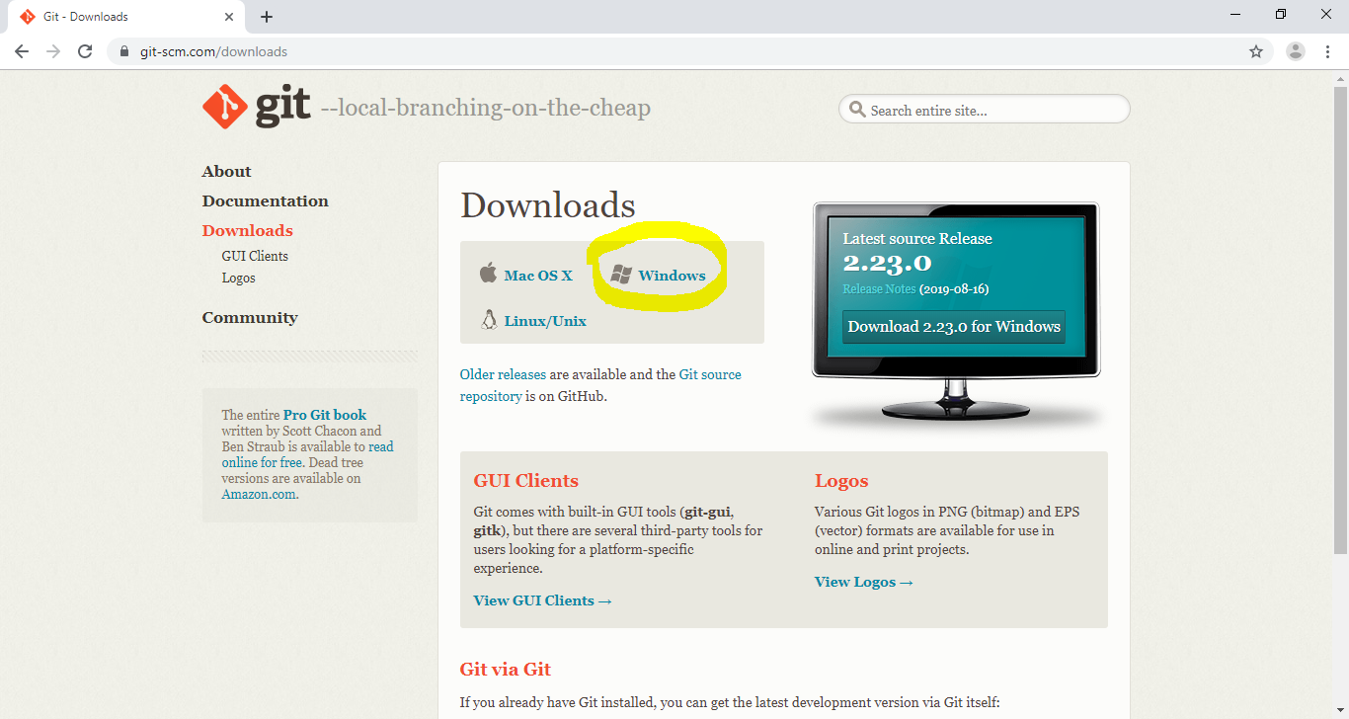
1. Acesse o endereço https://git-scm.com/downloads e clique em Windows

2. Aguarde o término do download do arquivo .exe

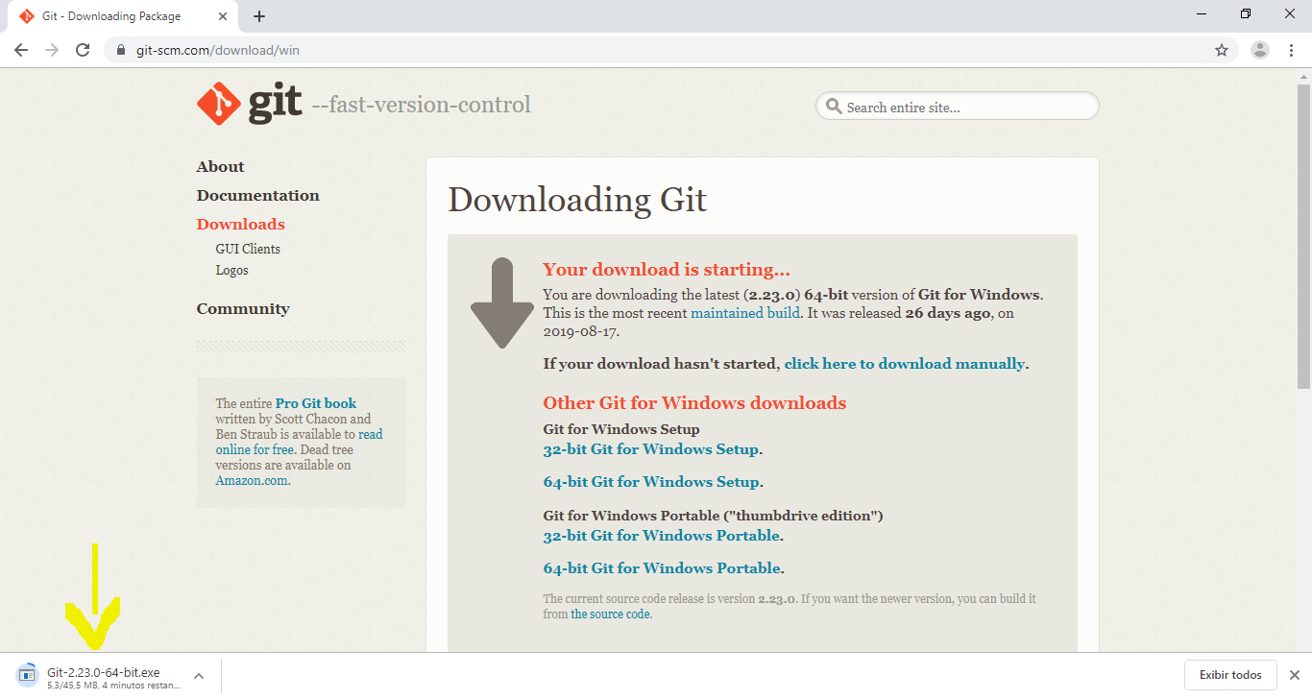

3. Ao concluir o download, clique na setinha e depois em Mostrar na pasta
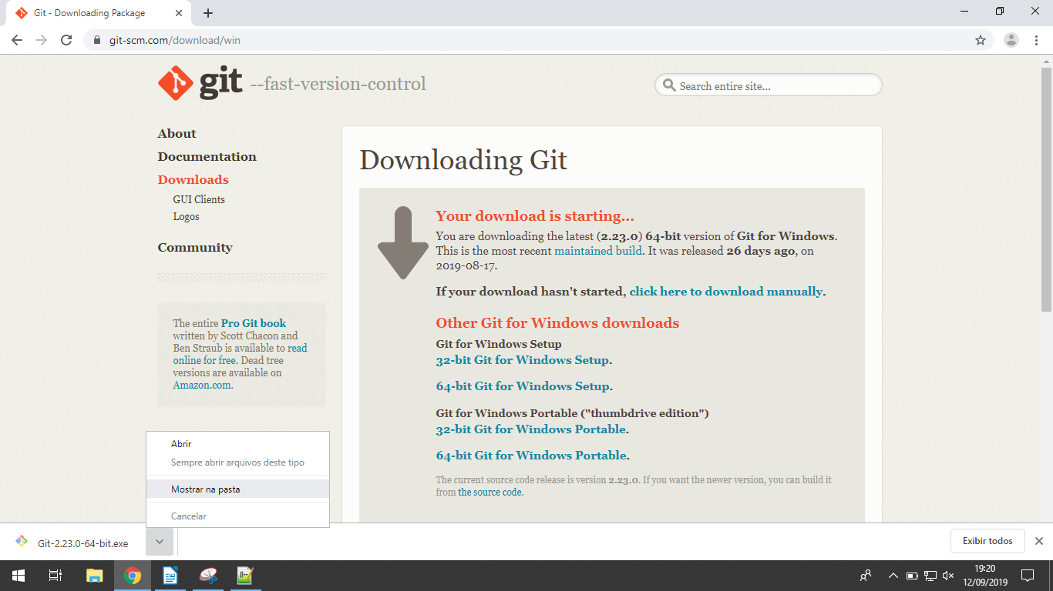

4. Clique direito sob o arquivo e depois em Executar como administrador

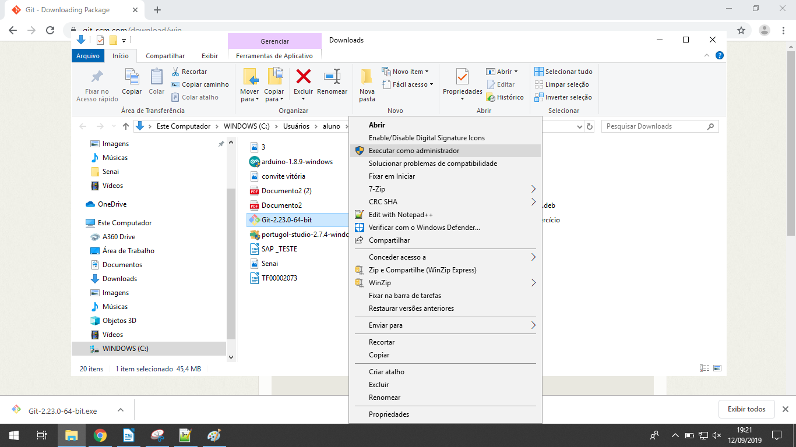

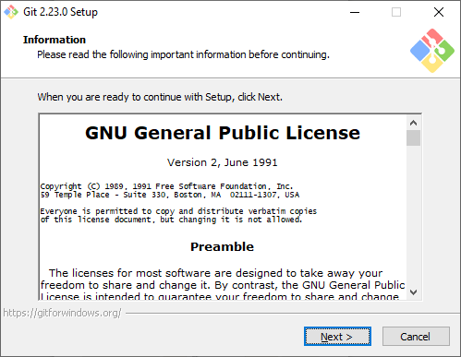
5. Clique em [Next >]

6. Clique em [Next >]

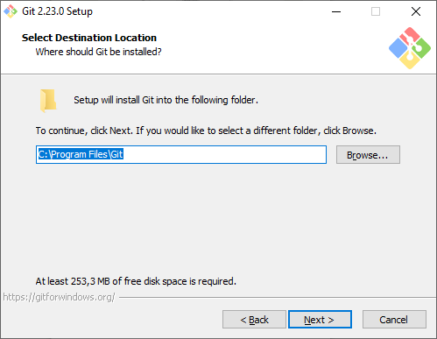

7. Clique em [Next >]

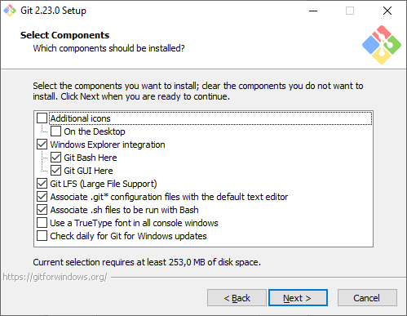

8. Clique em [Next >]

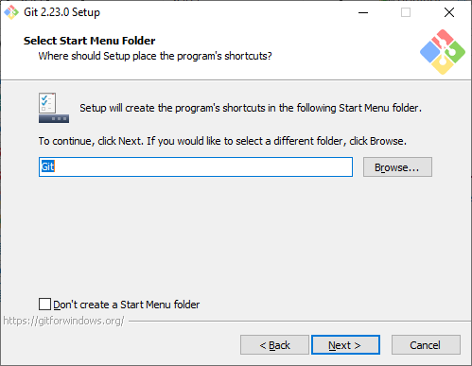

9. Clique no campo com o valor [Use Vim (the ubiquitous ...editor v] para exibir mais opções

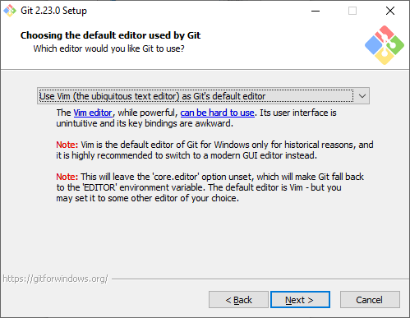

10. Selecione a opção [Select other editor as Git’s default editor]

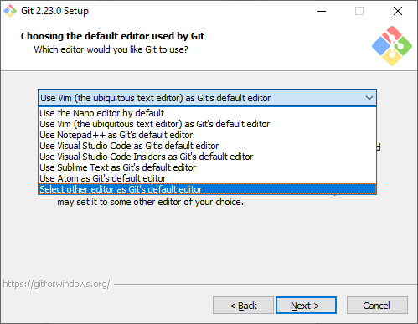

11. Será exibido um novo campo para indicar a localização do seu editor de texto padrão

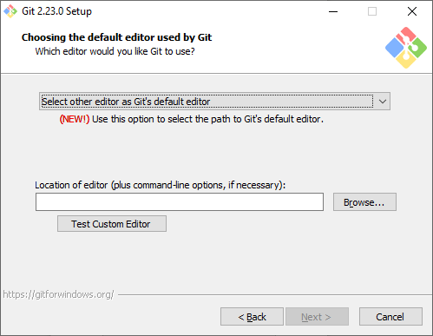

12. Clique em [Browse]

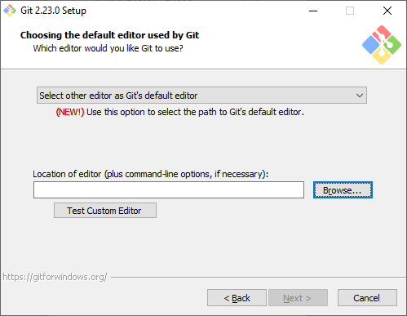

13. Navegue até C:\Windows\System32, selecione o aplicativo notepad e clique em [Abrir]

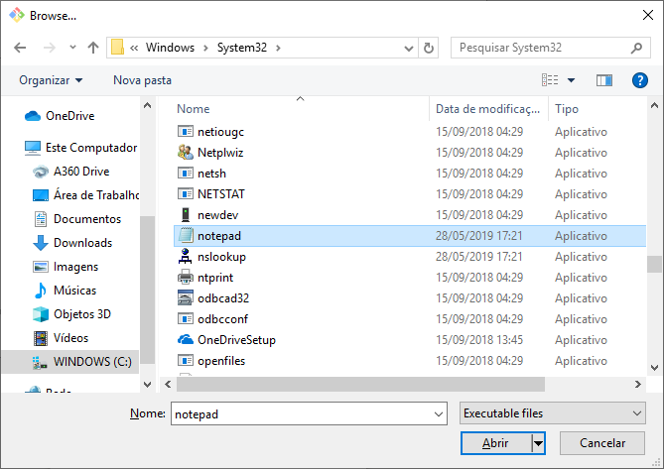

14. Verifique se o campo Location(…) estiver preenchido com
“C:\Windows\System32\notepad.exe”, Clique em [Next >]

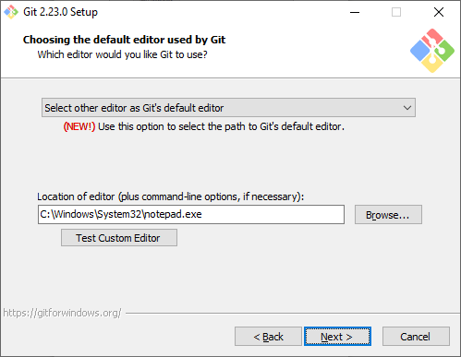
15. Selecione (o) Use Git from Git Bash only e clique em [Next >]

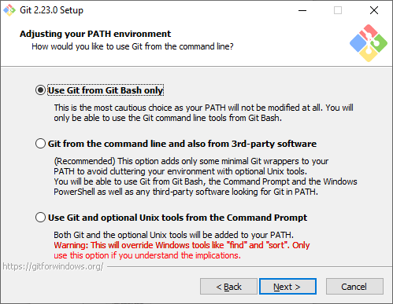

16. Selecione (o) Use OpenSSH e clique em [Next >]

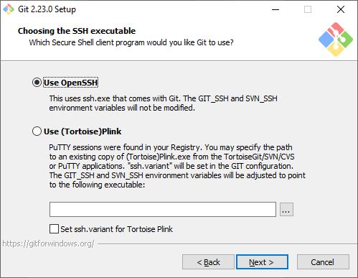

17. Selecione (o) Use the OpenSSL library e clique em [Next >]

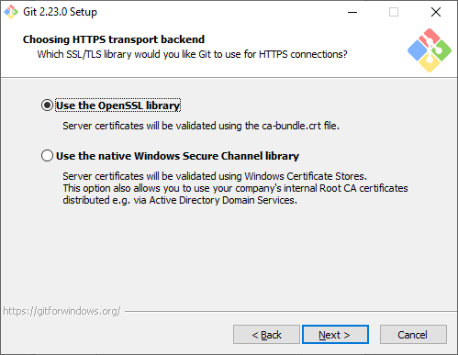

18. Selecione (o) Checkout Windows-style, commit Unix-style line endings e clique em [Next >]

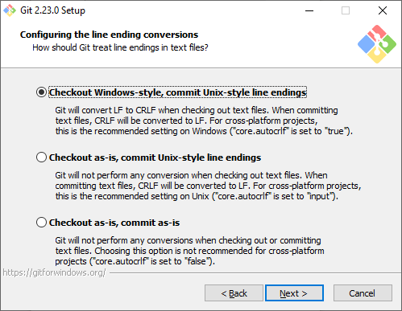

19. Selecione (o) Use Windows’ default console window e clique em [Next >]

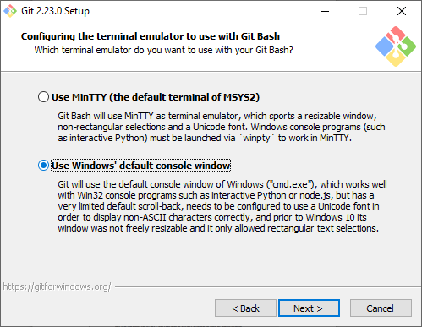

20. Marque as opções conforme a tela abaixo e clique em [Next >]

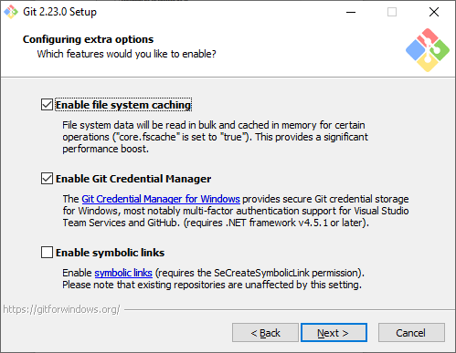

21. Clique em [Install]

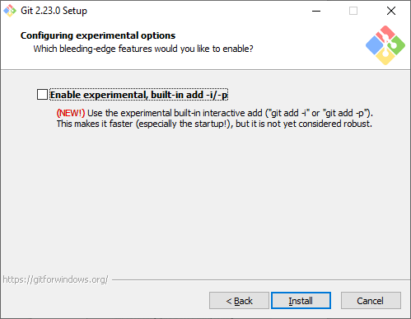

22. Aguarde a conclusão da instalação

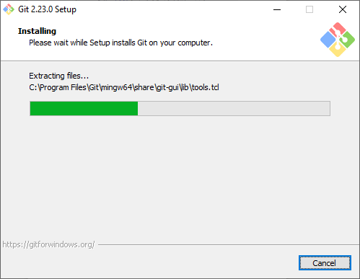

23. Desmarque as duas opções e clique em [Finish]

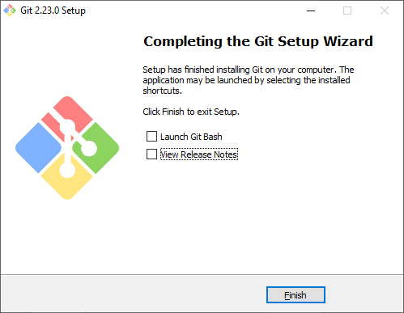

24. Execute o git para se certificar da instalação

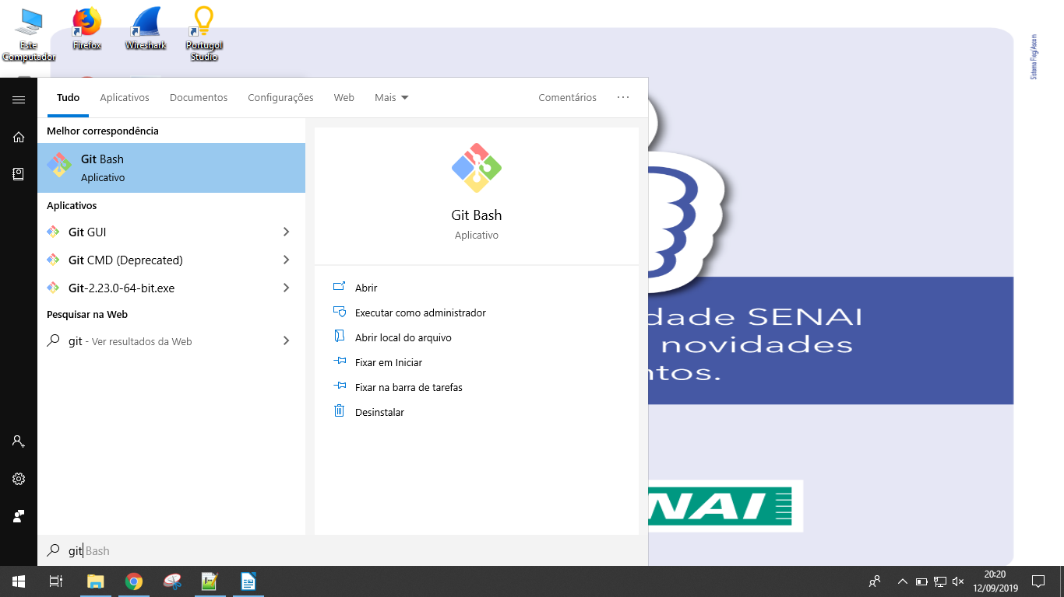
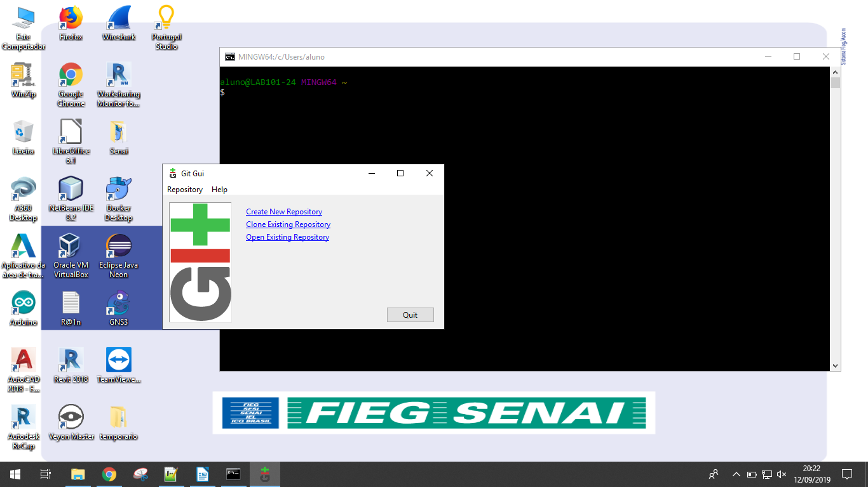

FIM.

SOBRE ESTE DOCUMENTO:

Data de Criação: 12/09/2019

Licença: MIT - Copyright 2019 Viniciusalopes (Vovolinux) <suporte@vovolinux.com.br>
https://opensource.org/licenses/MIT

GitHub:
https://github.com/viniciusalopes

Youtube:
https://www.youtube.com/vovolinux
https://www.youtube.com/user/viniciusalopesGO

